# Advance report – Diffraction

Please upload this advance report on Moodle before the beginning of the TP; this form can be filled by hand or with the computer, in French or in English.

## Schematics

Draw simple schematics of the (different) experiment(s) you will perform in this TP, indicate the source(s) and optical element(s):

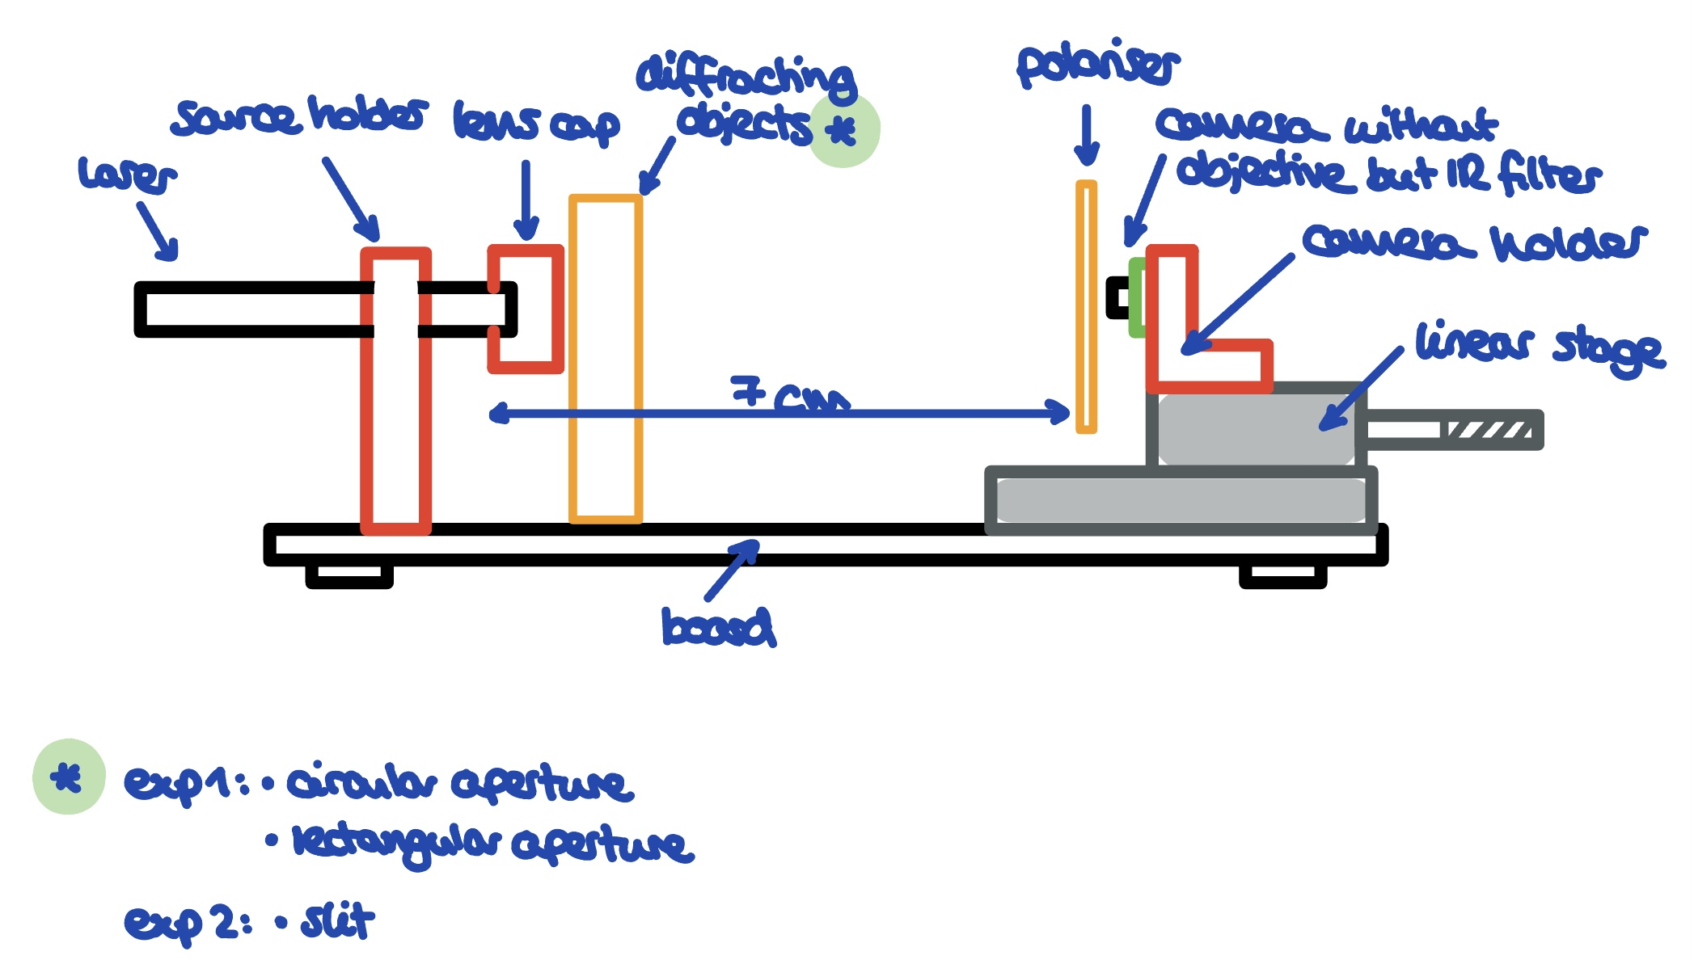Experiment 1+2

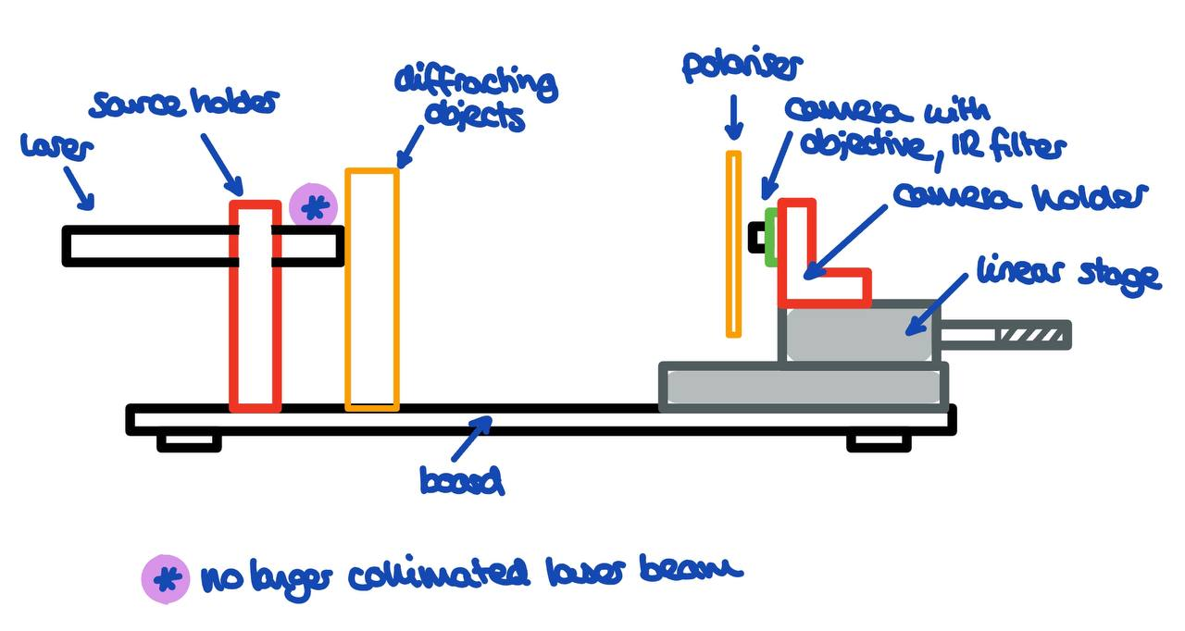Experiment 3

## Goal of the experiment(s)

Describe the objective(s) of the experiment(s) you will perform today:

Expérience 1: Dans cette expérience on veut étudier les différentes formes de diffraction donné par deux différent type d'ouverture la première circulaire et la deuxième rectangulaire. Avec cela on calcul, grâce a Matlab, les formes de diffraction en 2D théorique et ainsi les comparer avec celle mesuré.

Expérience 2: Dans cette deuxième expérience nous allons mesurer l'intensité de lumière diffracté et simulé la forme de diffraction qui correspond avec la propagation de Fraunhofer. Ensuite on comparera la simulation et nos mesures. On calculera aussi le nombre de Fresnel afin de savoir si l'approximation de Frauenhofer est valide dans notre cas.

Expérience 3: Dans cette dernière expérience on va mesuré la diffraction en utilisant la méthode "grating diffraction". Pour nos mesures on va utiliser l'objectif original de notre camera et enlever le "lens cap" de notre source. Ensuite nous utiliserons plusieurs structures diffractives. Et nous voulons étudier l'influence la période spaciale et le rapport d'aspect sur la forme de diffraction et les comparer avec nos simulations.

## Theoretical background

Explain briefly the theoretical background for this TP, indicate the main formulas.

On connaît l’équation d’une source lumineuse (Rayleigh–Sommerfeld) mais celle-ci est difficile à résoudre analytiquement et fait l’approximation que les distances en jeux sont plus grandes que la longueur d’onde de la lumière. Nous pouvons la simplifier, c’est l’approximation de Fresnel mais pour pouvoir l’appliquer il faut vérifier que la nombre de Fresnel sois < 1 avec la formule suivante (donc qu’on est en champ proche).

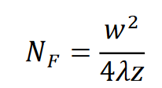

Sinon on doit utiliser une autre approximation, celle de Fraunhofer qui elle fonction en champ lointain



Il faut aussi tenir compte de l’effet des fonction périodique qu’on retrouve dans les grilles de diffractions. En effet, les objet avec une périodicité spatiale apparaisse dans le plan de fourrier. Plus le nombre de point dans le plan de fourrier est grand, plus le pattern est nette et à des transition abrute. (à l’image de la transformé de fourrier d’un signal carré qui a une infinité d’harmonique) Hors dans la pratique les infinis sont difficile à approximé et cela introduit des artefact. Pour les compenser, il faut utiliser une fonction de lissage :

De plus on peut recalculer la distance focal en x et en y avec l’approximation avec

